LG 화학 1동 자동창고
작업정보 판넬 [완료처리]
시뮬레이터 시험 보고서
4 구간 설비 정지 → 완료처리 → 결과 (캡처 8장)

ECS Renewal | 작성일 2026-10-14 | Ver 1.0

문서 이력
버전 | 일자 | 작성 | 내용
1.0 | 2026-10-14 | LGLS ECS Renewal | 최초 작성 - 시뮬레이터 자동 시험 결과와 시험 안내

1. 목적
구 ECS 의 스텝(SEQ) 단위 완료처리를 신 Client 작업정보 판넬에 옮긴 뒤, 설비가 구간마다 멈췄을 때 [완료처리] 한 번으로 다음 구간이 이어지는지 시뮬레이터(EQP_SIM)에서 확인했다. 네 구간은 1호기 출고(랙 → 통로 H/S → RGV → 출고대)를 기준으로 했다.

2. 시험 환경
구분 | 내용
체인 | EQP_SIM → WCS_TASK_CV → IO_TASK → HOST_SIM → HOST_TASK, Client(EXE_NEWUI, 빌드 2026-10-14)
DB | LGLS_MCS_IO @ 127.0.0.1,1435 (시뮬)
설비 정지 | EQP_SIM 의 "완료처리 시험:" 체크박스 ①~④ (또는 Data/sim_cmd.txt 의 STOP n). ①은 상황 A(횟수 0)와 같고, ②③④는 다음 1건에만 걸리고 스스로 꺼진다
시뮬 설정 | [TIMING] RGV_DROP_STAMP=0 (RGV 하역 칸에 번호를 얹지 않음 - 현장과 같게), HS_RECORD_LAG_MS=1500
조작 | 판넬의 작업 선택·[완료처리]·확인창 [예] 를 스크립트로 눌렀고(사람 손과 같은 메시지), 캡처는 창 단위 PrintWindow

3. 구간별 결과

3.1 S/C (크레인) 구간
항목 | 내용
정지 스위치 | ① 크레인 하역 Ack 유실 (1호기 출고)
멈춤 상태 | 1호기가 출고 화물을 통로 H/S(104)에 내려놓은 뒤 하역완료 Ack 를 받지 못해 RUN 인 채 정지. 작업은 25(SC 구동중), 크레인 칸에 출고색과 작업번호가 남고, 104 에는 화물 감지만 있고 작업번호는 없음.
완료처리 조작 | 작업을 고르고 [완료처리]. 단계표의 진행중 줄(S/C)이 대상. 확인창 2개 - "구간을 완료 처리하시겠습니까? [25 -> 29]" 와 "설비가 RUN 상태입니다. 화물을 이미 내려놓은 것이 확실합니까?"
기대 결과 | 작업 25 → 29, 크레인에 물린 지시 해제(크레인 색·번호 사라짐). IO_TASK 가 104 의 화물에 작업번호를 찍고 16(통로 C/V 구동중)으로 넘김. 벨트는 크레인 핸드셰이크가 풀릴 때까지(지상반 리셋, 시뮬은 [고장 해제·수동 인수]) 기다린 뒤 103 으로 옮김.

멈춤 상태 (완료처리 전)
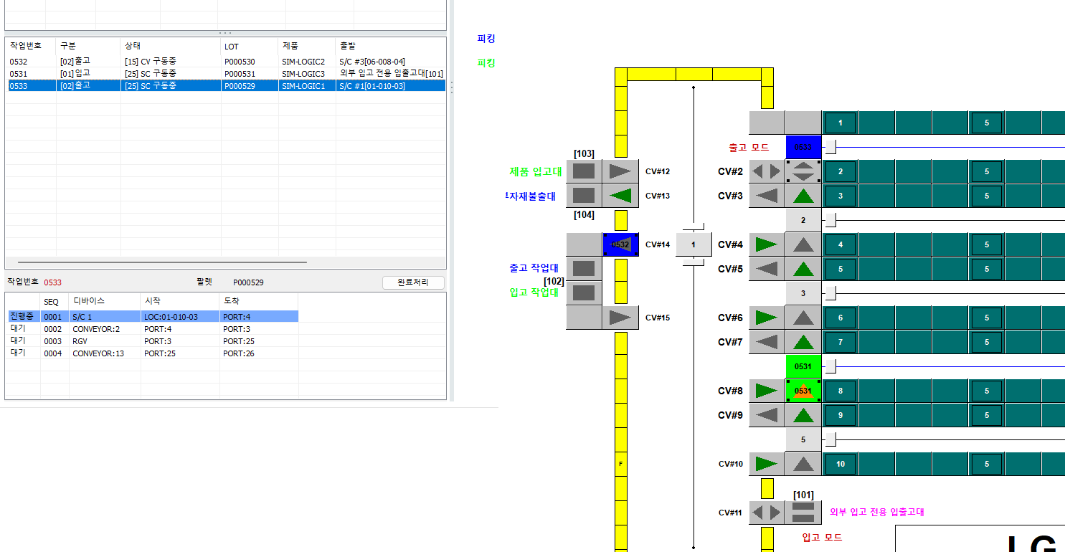
캡처 1-1. S/C (크레인) 구간 - 설비 정지 상태 (왼쪽 판넬 / 오른쪽 지도)
완료처리 후
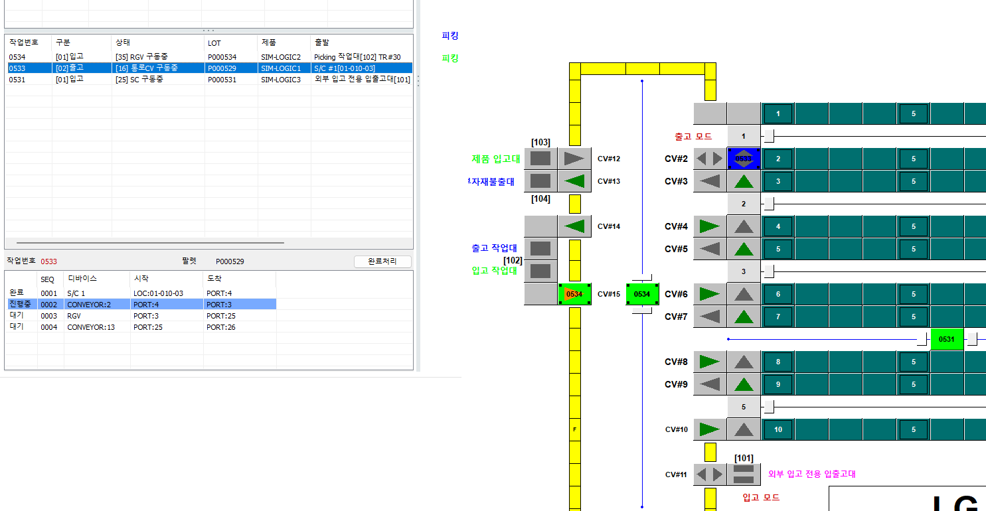
캡처 1-2. S/C (크레인) 구간 - [완료처리] 뒤
자동 시험 로그 발췌
22:59:04 22:59:01.688 STOP 1 -> OK 시험정지 1 크레인 하역 Ack 유실 켬 (다음 1건)
23:00:47 정체 작업=0533
23:00:47 JOB 0533:25:104
23:00:48 SC901 2/1/0533 RTV 1/0/0 CV 104:0000/1 116:0531/1 127:0000/1
selected=0533
msgbox: �۾���ȣ(0533), ����(0001) S/C 1 ������ �Ϸ� ó���Ͻðڽ��ϱ�? [25 -> 29]
msgbox: �� �۾��� ���� ���� RUN(�۾���) �����Դϴ�.
23:01:15 after JOB 0533:16:104 his 16@23:01:02 29@23:01:01 25@23:00:13 20@23:00:07
23:01:16 SC901 2/1/ RTV 1/0534/0 CV 104:0533/1 131:0534/1
selected=0533
23:01:20 done

3.2 통로 C/V 구간
항목 | 내용
정지 스위치 | ② 통로 C/V 번호 소실
멈춤 상태 | 크레인 하역 뒤 통로 벨트가 화물을 RGV 픽업 칸(홀수)으로 옮겼는데 작업번호가 함께 오지 않음. 작업은 16(통로 C/V 구동중), 픽업 칸에 화물 감지만 있음. IO_TASK 는 픽업 칸의 번호를 보고 RGV 를 내므로 여기서 멈춤.
완료처리 조작 | 작업을 고르고 단계표에서 통로 C/V 줄(SEQ 0002)을 고른 뒤 [완료처리]. 확인창 "[16 -> 15]" 다음에 "픽업 칸에 화물은 있는데 작업번호가 없습니다. 기록할까요?" 가 뜨면 [예].
기대 결과 | 작업 16 → 15, 픽업 칸에 작업번호가 기록됨(지도의 그 칸에 번호가 나타남). IO_TASK 가 RGV 지시(30/35)를 냄.

멈춤 상태 (완료처리 전)
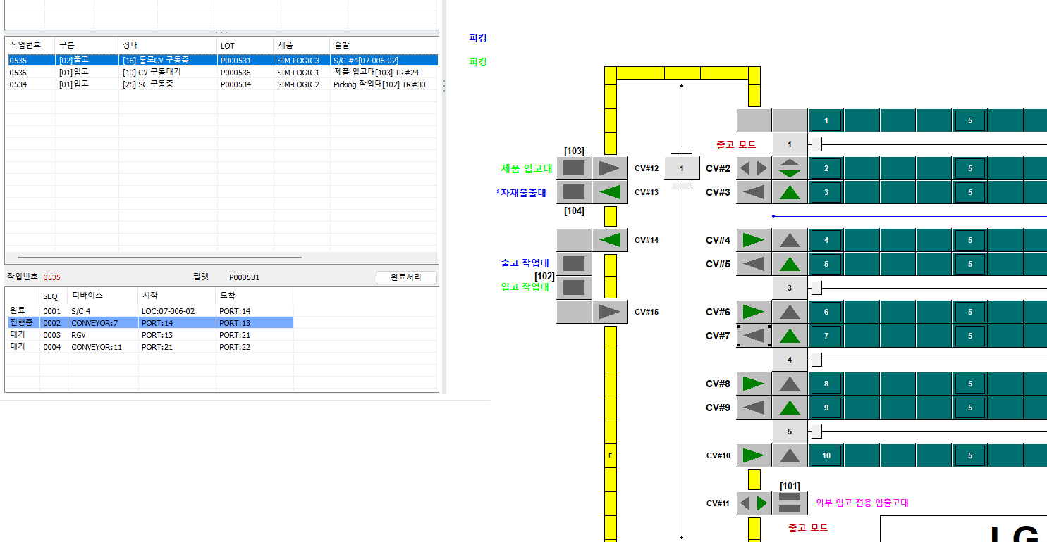
캡처 2-1. 통로 C/V 구간 - 설비 정지 상태 (왼쪽 판넬 / 오른쪽 지도)
완료처리 후
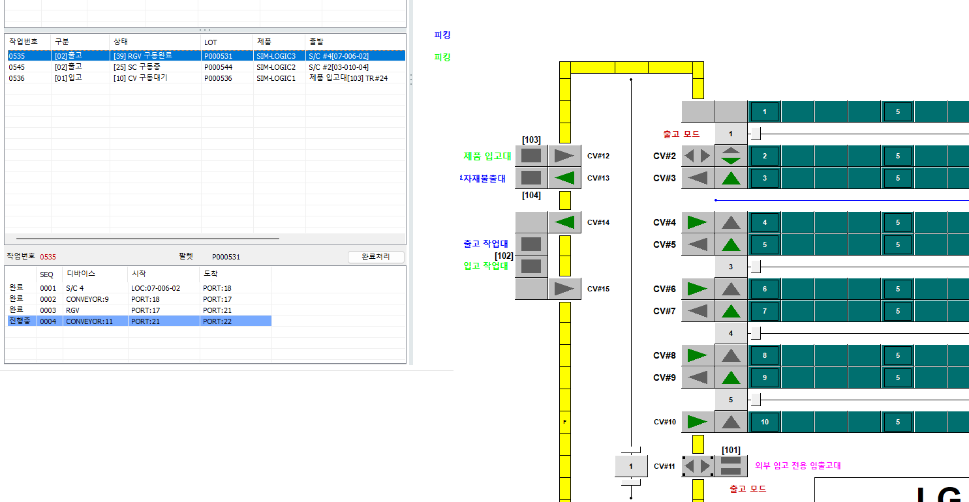
캡처 2-2. 통로 C/V 구간 - [완료처리] 뒤
자동 시험 로그 발췌
23:01:43 23:01:41.380 STOP 2 -> OK 시험정지 2 통로 C/V 번호 소실 켬 (다음 1건)
23:02:04 정체 작업=0535
23:02:04 JOB 0535:16:114
23:02:04 SC901 1/0/ RTV 1/0/0 CV 113:0000/1
selected=0535
msgbox: �۾���ȣ(0535), ����(0001) S/C 4 ������ �Ϸ� ó���Ͻðڽ��ϱ�? [16 -> 29]
WRONG SEQ -> No
23:02:31 after JOB 0535:16:114 his 16@23:01:56 29@23:01:54 25@23:01:22 20@23:01:22
23:02:31 SC901 1/0/ RTV 1/0/0 CV 113:0000/1
selected=0535
23:02:35 done

3.3 RGV 구간
항목 | 내용
정지 스위치 | ③ RGV 하역 완료 보고 유실
멈춤 상태 | RGV 가 출고 화물을 작업대 하역 칸에 내려놓았으나 완료 보고를 올리지 않음. 작업은 35(RGV 구동중), RTV 는 IDLE 이고 차상 데이터 없음, 하역 칸에는 화물 감지만 있음(번호는 ECS 가 써야 함).
완료처리 조작 | 작업을 고르고 [완료처리]. 진행중 줄(RGV)이 대상. 확인창 "[35 -> 39]".
기대 결과 | 작업 35 → 39, RTV 에 물린 지시·완료신호 해제, 통로 트랙 = RGV 도착 칸. IO_TASK 가 도착 칸의 화물에 작업번호를 찍고 15 로 넘기면 벨트가 출고대로 옮김.

멈춤 상태 (완료처리 전)
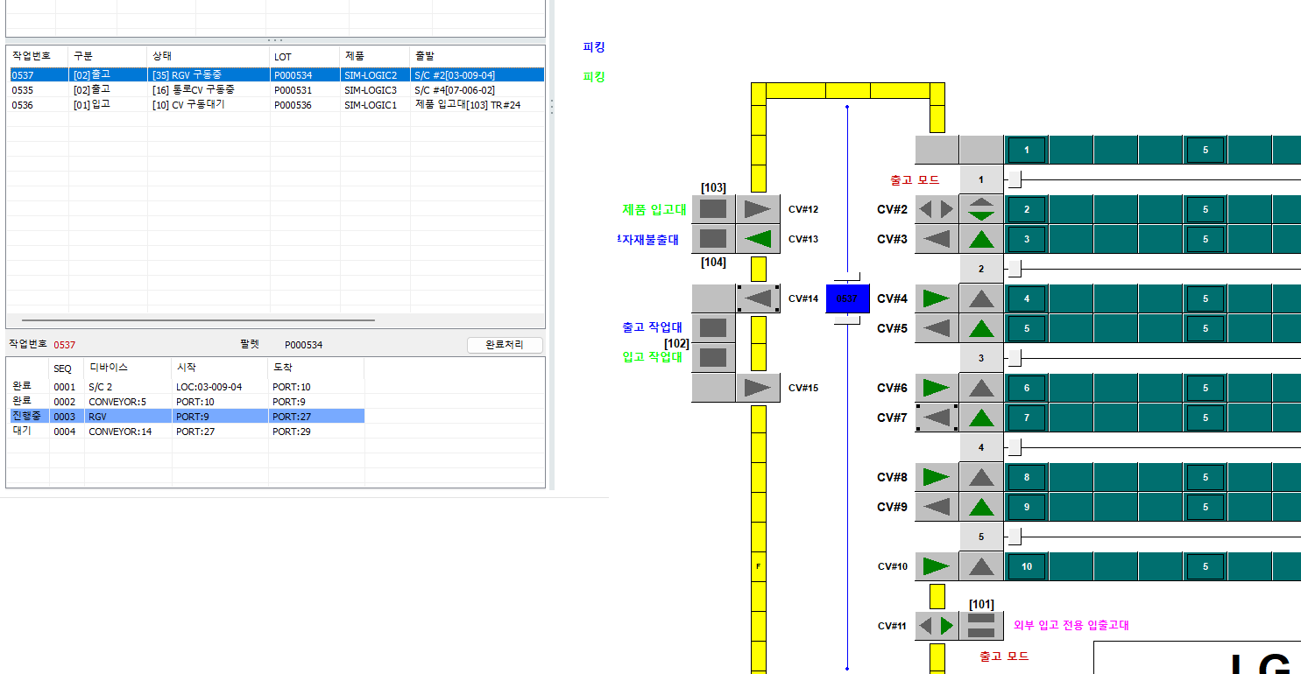
캡처 3-1. RGV 구간 - 설비 정지 상태 (왼쪽 판넬 / 오른쪽 지도)
완료처리 후
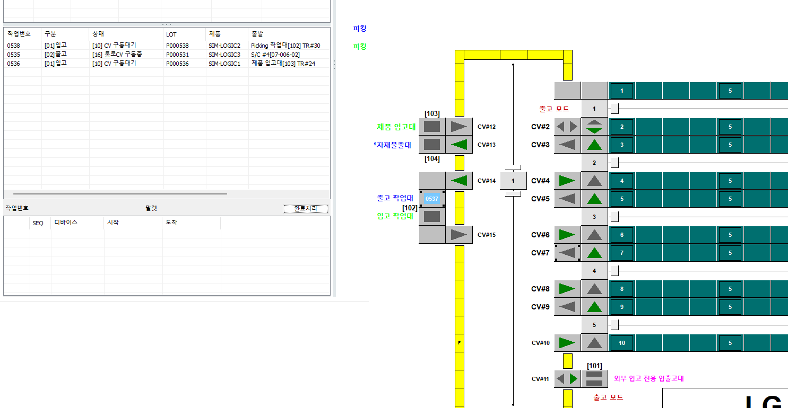
캡처 3-2. RGV 구간 - [완료처리] 뒤
자동 시험 로그 발췌
23:02:58 23:02:56.500 STOP 3 -> OK 시험정지 3 RGV 완료 보고 유실 켬 (다음 1건)
23:03:09 정체 작업=0537
23:03:09 JOB 0537:35:127
23:03:09 SC901 1/0/ RTV 1/0537/0 CV 113:0000/1 127:0000/1
selected=0537
msgbox: �۾���ȣ(0537), ����(0003) RGV ������ �Ϸ� ó���Ͻðڽ��ϱ�? [35 -> 39]
23:03:34 after JOB his 09@23:03:33 19@23:03:32 15@23:03:25 39@23:03:20
23:03:34 SC901 1/0/ RTV 1/0000/0 CV 113:0000/1 129:0537/1
saved C:\Users\USER\AppData\Local\Temp\claude\D--project-LGLS-Renewal\ebd35a91-635f-4a3f-a8b9-43aff71d2552\scratchpad\st_s3a.png (1936 x 1048)
23:03:35 done

3.4 작업대 C/V (출고대) 구간
항목 | 내용
정지 스위치 | ④ 출고대 도착 번호 소실 (신호 없음)
멈춤 상태 | 화물이 출고대에 들어섰는데 작업번호가 함께 오지 않음. 번호가 없어 출고대 도착 신호도 서지 않고 IO_TASK 의 실도착 판정(출고대에 그 작업번호의 화물)도 되지 않아 작업은 15(CV 구동중)로 남음. 지게차도 번호 없는 화물은 빼 가지 않음.
완료처리 조작 | 작업을 고르고 [완료처리]. 진행중 줄(작업대 C/V)이 대상. 확인창 "[15 -> 19]" 다음에 "출고대에 화물은 있는데 작업번호가 없습니다. 기록할까요?" 가 뜨면 [예].
기대 결과 | 작업 15 → 19 → HOST_TASK 가 완료(F) 보고 → 09 → 목록에서 사라짐. 출고대 화물에 번호가 기록되어 지게차 반출.

멈춤 상태 (완료처리 전)
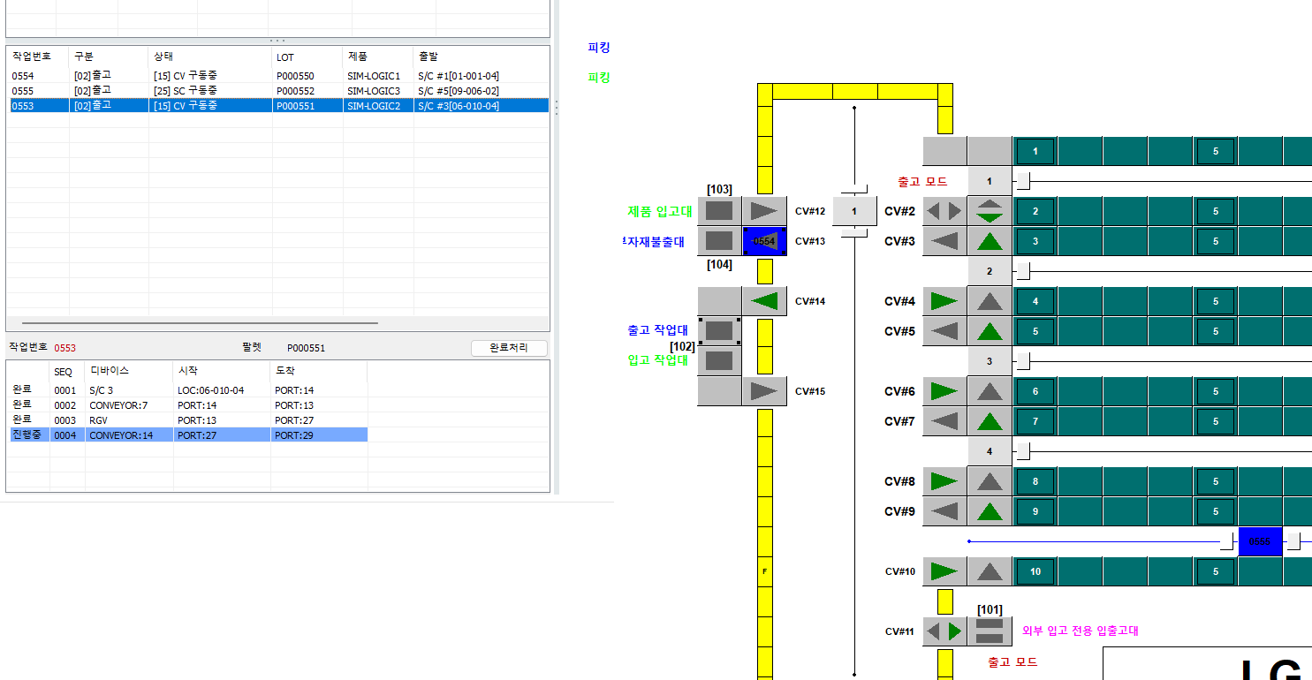
캡처 4-1. 작업대 C/V (출고대) 구간 - 설비 정지 상태 (왼쪽 판넬 / 오른쪽 지도)
완료처리 후
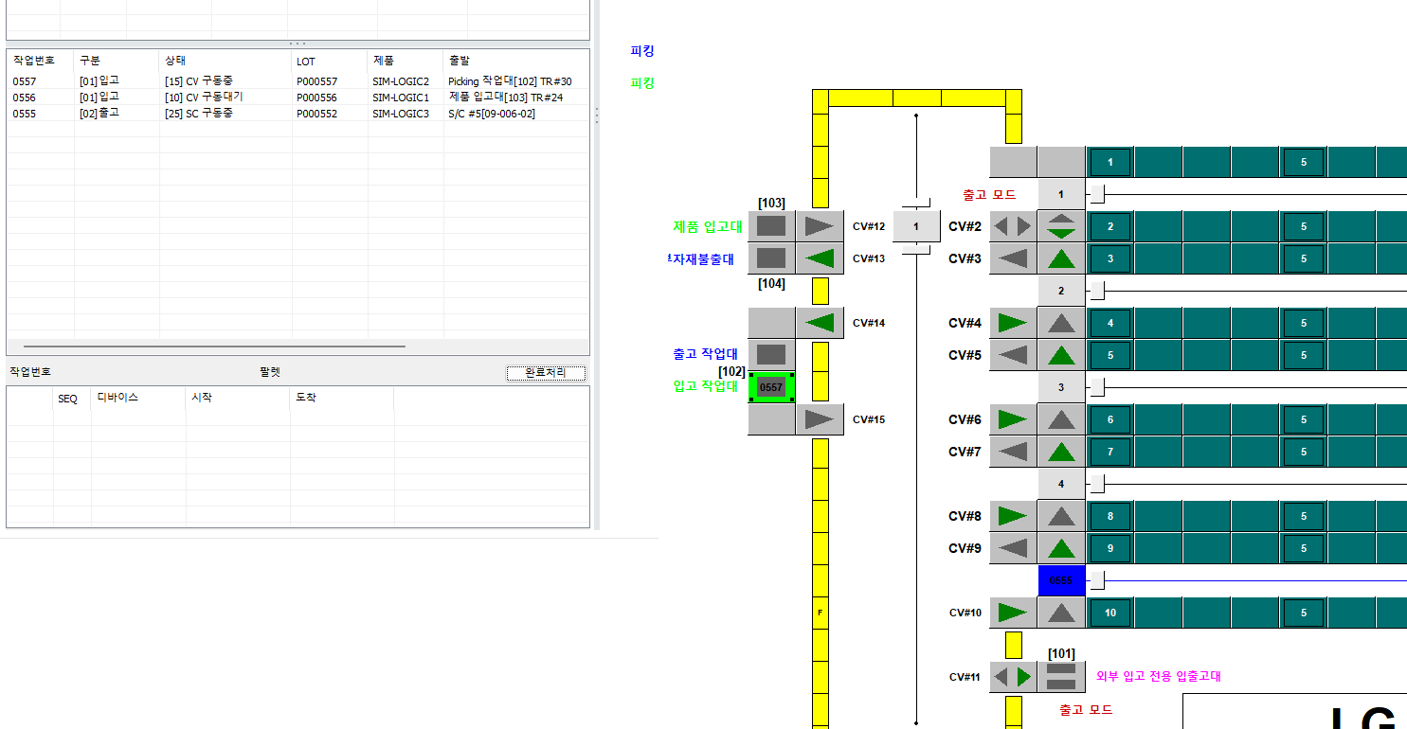
캡처 4-2. 작업대 C/V (출고대) 구간 - [완료처리] 뒤
자동 시험 로그 발췌
23:03:59 23:03:56.373 STOP 4 -> OK 시험정지 4 출고대 도착 신호 유실 켬 (다음 1건)
23:14:19 정체 없음 - 중단
23:17:02 23:17:00.586 STOP 4 -> OK 시험정지 4 출고대 도착 번호 소실 켬 (다음 1건)
23:18:41 정체 작업=0553
23:18:41 JOB 0553:15:127
23:18:41 SC901 1/0/ RTV 1/0/0 CV 125:0000/1 129:0000/1
selected=0553
msgbox: �۾���ȣ(0553), ����(0004) CONVEYOR:14 ������ �Ϸ� ó���Ͻðڽ��ϱ�? [15 -> 19]
msgbox: ���´� �Ѱ���ϴ�. [19]
23:19:08 after JOB his 09@23:18:53 19@23:18:53 15@23:18:30 39@23:18:22
23:19:09 SC901 1/0/ RTV 1/0/0 CV
saved C:\Users\USER\AppData\Local\Temp\claude\D--project-LGLS-Renewal\ebd35a91-635f-4a3f-a8b9-43aff71d2552\scratchpad\st_s4a.png (1936 x 1048)
23:19:10 done

4. 시험하면서 고친 것
- EQP_SIM : 핸드셰이크가 막힌 화물도 H/S 에 화물 감지가 서게(현장과 같게). 종전엔 감지도 없어 완료처리 뒤 번호를 찍을 수 없었다.
- EQP_SIM : RGV 하역 때 시뮬이 번호를 얹지 않는 옵션 RGV_DROP_STAMP=0 (기본). 종전엔 IO_TASK 가 없어도 화물이 굴러갔다.
- Client 판넬 : C/V 구간을 넘긴 직후 도착 칸에 번호 없는 화물이 있으면 바로 기록을 묻는다(두 번 누르지 않게).
- Client 판넬 : 출고 15/16 의 진행중 줄을 통로/작업대로 구분, RGV 지시 뒤 통로 트랙이 도착 칸으로 바뀌어도 단계표가 흔들리지 않게.
- Client 판넬 : 확인창이 떠 있는 동안 목록이 갱신되면 Client 가 내려가던 것(행 참조 → 복사본).
- Client 속도 : 수집 스레드의 설비마다 50ms 고정 대기를 없애고 수집 주기 기본 300→200ms (한 바퀴 620ms → 320ms 실측), 판넬 갱신 2초 → 1초(JOB_PANEL_REFRESH_MS).

5. 남는 한계
- ①에서 완료처리 뒤 벨트가 움직이려면 크레인 핸드셰이크가 풀려야 한다(현장 = 지상반 리셋). 완료처리는 WCS 쪽 상태와 번호 기록까지만 한다.
- 현장 PLC 가 작업자 수동 트랙 쓰기(번호 기록)를 받아 주는지는 현장에서 확인이 필요하다.
- 시험은 시뮬레이터 기준이다. 현장 적용 뒤 같은 네 상황을 1건씩 확인하는 것을 권한다(시험 안내서 참조).

